SI3PSI – Tim 404

SPECIFIKACIJA BAZE PODATAKA
za projekat Veb knjižara

Verzija V 1.0
Datum: 12. april 2020.

Istorija revizija

Revizija | Datum | Autor | Opis
Verzija V 1.0 | 12.04.2020. | Đorđe Arsić
 |  | Marko Stanković

Sadržaj

1. Uvod 4
1.1 Namena 4
1.2 Ciljne grupe 4
1.3 Organizacija 4
1.4 Rečnik pojmova i skraćenica 4
1.5 Otvorna pitanja 4
2. Model podataka 5
2.1 Dijagram ER notacije 5
2.2 Dijagram IE notacije 5
2.3 Šema relacione baze podtaka 5
3. Tabele 6
3.1 Korisnik 6
3.2 Admin 6
3.3 Registrovani 6
3.4 Koktel 6
3.5 Sastojak 7
3.6 SadržiObavezno 7
3.7 SadržiNeobavezno 7
3.8 Prijava 7
3.9 Razlog 8
3.10 Razlozi Prijave 8

Uvod

Namena
Baza podataka za projekat iz predmeta Principi softverskog inženjerstva predstavlja fleksibilan i pouzdan način čuvanja podataka i pristupa istim od strane veb servera radi generisanja veb strana.
U dokumentu su data dva modela podataka – ER (Entity Relationship) dijagram i dijagram sa IE (Information Engineering) notacijom, šema relacione baze podataka, kao i opis svih tabela u bazi podataka.
Ovaj dokument služi kao osnova za razvoj detaljne projektne specifikacije posmatranog podsistema, implementaciju i testiranje. Svi podaci koje je potrebno čuvati su dobijeni u fazi analize korisničkih zahteva.

Ciljne grupe
Dokument je namenjen vođi (tim lideru) projekta i članovima razvojnog tima.
Tim lideru ovaj dokument služi za planiranje razvojnih aktivnosti i specifikaciju imena tabela i imena polja u bazi, kako bi nezavisne celine, implementirane od strane različitih delova razvojnog tima, na kraju rada bile uspešno integrisane.

Razvojnom timu dokument služi kao osnova za dizajn i implementaciju.

Organizacija
Ostatak dokumenta organizovan je u sledeća poglavlja:
1. Model podataka - model podataka u bazi i šema baze
2. Tabele - spisak tabela

Rečnik pojmova i skraćenica
Po potrebi ovde navesti objašnjenja pojmova i skraćenica koji su upotrebljavane u ovom dokumentu i ovoj fazi projekta, a mogli bi, kod nekih članova tima, da izazovu nedoumice. Na primer:
- IE – Information Engineering, notacija za modelovanje podataka;
- ER – Entity-Relationship, notacija za modelovanje podataka.

1.5 Otvorna pitanja
U ovoj sekciji navode se otvorena pitanja. Ona se numerišu i pozicioniraju u vremenu radi lakšeg referisanja. Kada se pitanje reši, potrebno je to uneti u odgovarajuću rubriku.
Broj | Datum | Problem | Rešenje

Model podataka

2.1 Dijagram ER notacije
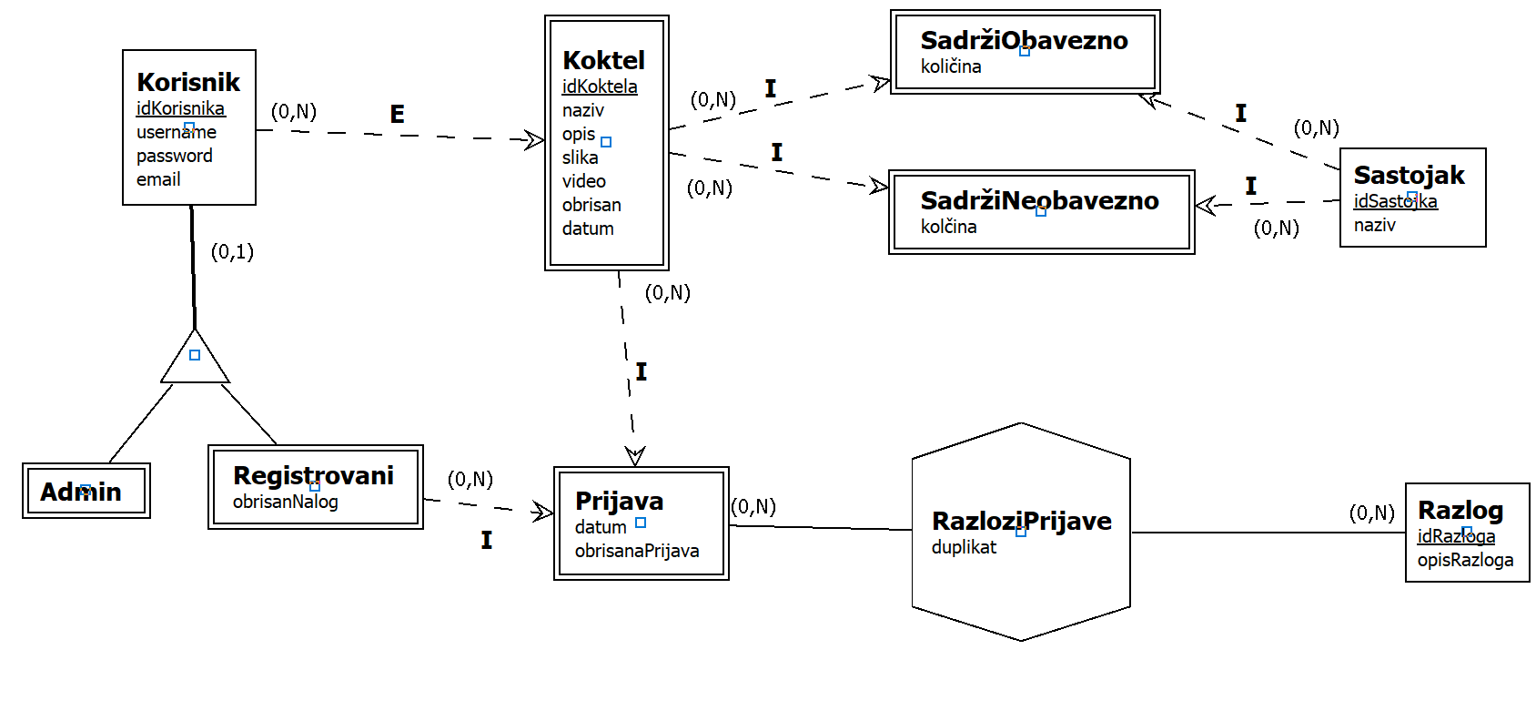

2.2 Dijagram IE notacije

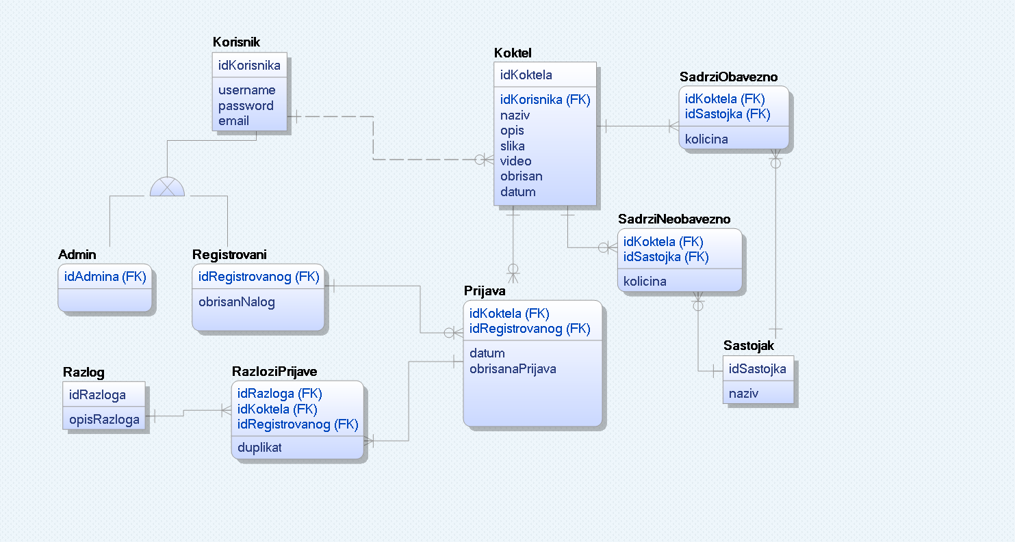

2.3 Šema relacione baze podtaka
Korisnik (idKorisnika, username, password, email);
Admin (idAdmina)
Registrovani (idRegistrovanog, obrisanNalog)
Koktel (idKoktela, naziv, opis, slika, video, obrisan, datum)
Sastojak (idSastojka, naziv)
SadržiObavezno (idKoktela, idSastojka, količina)
SadržiNeobavezno (idKoktela, idSastojka, količina)
Prijava (idKoktela, idRegistrovanog, datum, obrisanaPrijava)
Razlog (idRazloga, opisRazloga)
RazliziPrijave (idRazloga, idKoktela, idRegistrovanog, duplikat)

Tabele

3.1 Korisnik
Sadrži podatke o korisnicima sa nalogom. Kolona “idKorisnika” se automatski inkrementuje (AUTO_INCREMENT), dok su kolone “username” i “email” unikatne (UNIQUE). U svakom redu tabele, polja “username”, “password” i “email” moraju imati unetu vrednost (NOT NULL).

Name | Datatype | Is PK | Is FK
idKorisnika | INTEGER | YES | NO
username | VARCHAR(50) | NO | NO
password | VARCHAR(50) | NO | NO
email | VARCHAR(50) | NO | NO

3.2 Admin
Sadrži identifikator admina. Kolona “idAdmina” je strani ključ koji referiše kolonu “idKorisnika” iz tabele Korisnik.

Name | Datatype | Is PK | Is FK
idAdmina | INTEGER | YES | YES

3.3 Registrovani
Sadrži podatke o korisnicima sa nalogom koji nisu admini. Kolona “idRegistrovanog” je strani ključ koji referiše kolonu “idKorisnika” iz tabele Korisnik. U svakom redu tabele, polje “obrisanNalog” mora imati unetu vrednost (NOT NULL).

Name | Datatype | Is PK | Is FK
idRegistrovanog | INTEGER | YES | YES
obrisanNalog | TINYINT | NO | NO

3.4 Koktel
Sadrži podatke o koktelima. Kolona “idKorisnika” je strani ključ koji referiše kolonu “idKorisnika” iz tabele Korisnik. Kolona “idKoktela” se automatski inkrementuje (AUTO_INCREMENT), dok polja “idKorisnika”, “naziv”, ”opis”, “obrisan” i “datum” moraju biti popunjena u svakom redu tabele (NOT NULL).

Name | Datatype | Is PK | Is FK
idKoktela | INTEGER | YES | NO
idKorisnika | INTEGER | NO | YES
naziv | VARCHAR(50) | NO | NO
opis | TEXT | NO | NO
slika | VARCHAR(100) | NO | NO
video | VARCHAR(100) | NO | NO
obrisan | TINYINT | NO | NO
datum | DATE | NO | NO

3.5 Sastojak
Sadrži podatke o sastojcima. Polje “naziv” mora biti popunjeno u svakom redu tabele (NOT NULL) i unikatan (UNIQUE). Kolona “idSastojka” se automatski inkrementuje (AUTO_INCREMENT).

Name | Datatype | Is PK | IS FK
idSastojka | INTEGER | YES | NO
naziv | VARCHAR(100) | NO | NO

3.6 SadržiObavezno
Sadrži podatke o obaveznim sastojcima u koktelima. Kolone “idKoktela” i “idSastojka” su strani ključevi koji referišu kolonu “idKoktela” iz tabele Koktel i kolonu “idSastojka” iz tabele Sastojak, respektivno, Polje “količina” mora biti popuneno u svakom redu tablele (NOT NULL).

Name | Datatype | Is PK | Is FK
idSastojka | INTEGER | YES | YES
idKorisnika | INTEGER | YES | YES
količina | VARCHAR(50) | NO | NO

3.7 SadržiNeobavezno
Sadrži podatke o neobaveznim sastojcima u koktelima. Kolone “idKoktela” i “idSastojka” su strani ključevi koji referišu kolonu “idKoktela” iz tabele Koktel i kolonu “idSastojka” iz tabele Sastojak, respektivno, Polje “količina” mora biti popunjeno u svakom redu tablele (NOT NULL).

Name | Datatype | Is PK | Is FK
idSastojka | INTEGER | YES | YES
idKorisnika | INTEGER | YES | YES
količina | VARCHAR(50) | NO | NO

3.8 Prijava
Sadrži podatke o prijavama neadekvatnih recepata. Kolone “idRegistrovanog” i “idKoktela” su strani ključevi koji referišu kolonu “idRegistrovanog” tabele Registrovani i “idKoktela” tabele Koktel, respektivno. Polja ”datum” i “obrisanaPrijava” moraju biti popunjena u svakom redu tabele (NOT NULL).

Name | Datatype | Is PK | Is FK
idKoktela | INTEGER | YES | YES
idRegistrovanog | INTEGER | YES | YES
datum | DATE | NO | NO
obrisanaPrijava | TINYINT | NO | NO

3.9 Razlog
Sadrži podatke o razlozima prijave neadekvatnih recepata. Kolona “idRazloga” se automatski inkrementuje (AUTO_INCREMENT), dok polje “opisRazloga” mora biti popuneno u svakom redu tabele (NOT NULL).

Name | Datatype | Is PK | Is FK
idRazloga | INTEGER | YES | NO
opisRazloga | VARCHAR(100) | NO | NO

3.10 Razlozi Prijave
Sadrži podatke o razlozima dati za prijavu recepata. Kolone “idRazloga”, “idKoktela” i “idRegistrovanog” su strani ključevi koji referišu kolone “idRazloga” tabele Razlog i kolone “idKoktela” i “idRegistrovanog“ tabele Prijava.

Name | Datatype | Is PK | Is FK
idRazloga | INTEGER | YES | YES
idKoktela | INTEGER | YES | YES
idRegistrovanog | INTEGER | YES | YES
duplikat | VARCHAR(100) | NO | NO

